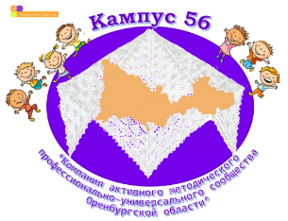
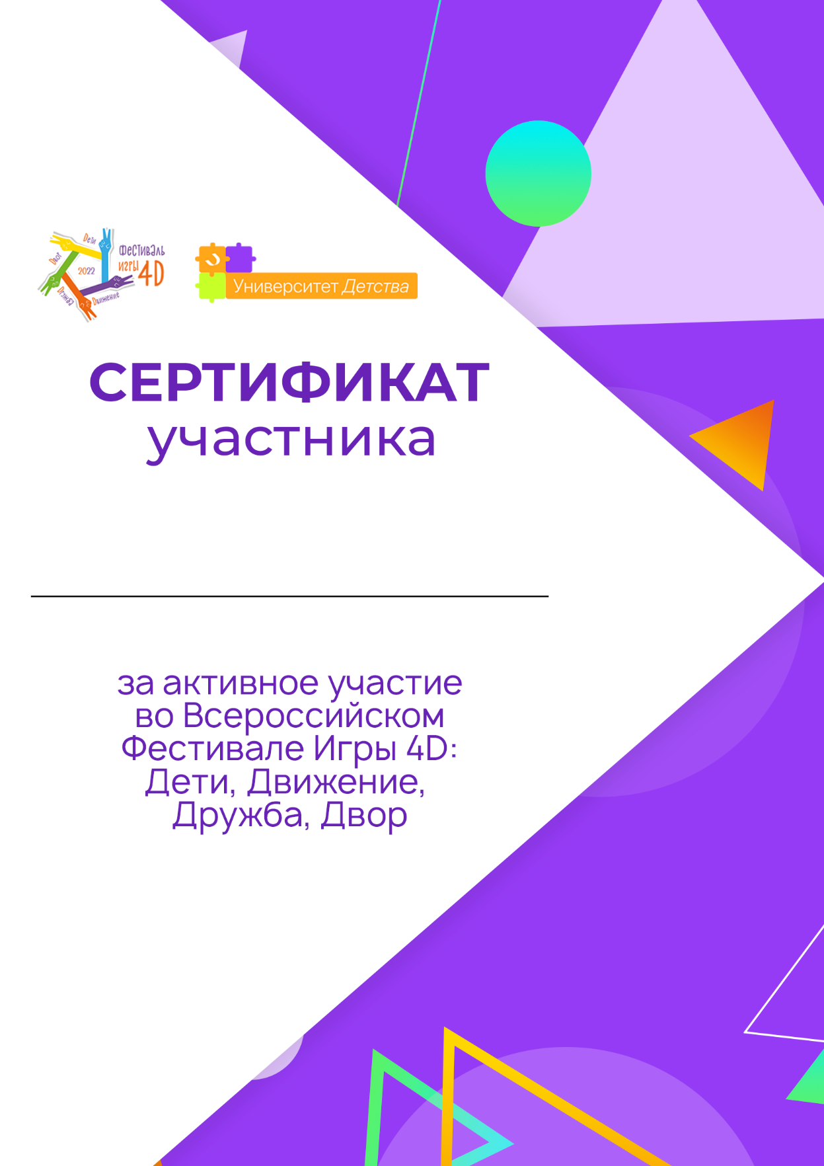
Г.Орск 18-22.05.2022 г.
Г.Орск 18-22.05.2022 г.
Фамилия, имя
Фамилия, имя

